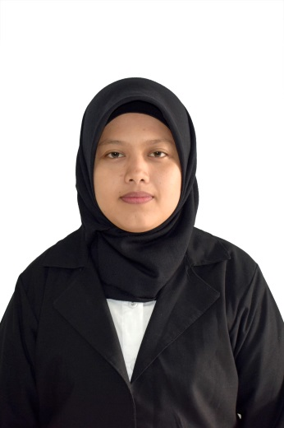
BIODATA MAHASISWA

- IDENTITAS DIRI
Nama : Selly Raudhatul Jannah
NPM : 201414003
Tempat/T.Lahir : Rantauprapat, 13 Januari 2000
Jenis Kelamin : Perempuan
Agama : Islam
Status : Belum Kawin
Pekerjaan : Guru Honorer
Anak Ke : 2 Dari 2 Bersaudara
Alamat : Jln. Mesjid No.27 Rantauprapat
No. Telp/Hp : 0813-7217-3015
Dosen Pembimbing : Khairina Ulfa Syaimi, S.Pd, M.Pd
Judul Skripsi : Pengaruh Layanan Konseling Kelompok Terhadap Rendahnya Kepercayaan Diri Siswa Broken Home Di SMK Negeri 2 Rantau Utara

Indeks Kumulatif : 3,47

II. PENDIDIKAN
SD : SD Negeri No. 112138
SMP : SMP Swasta PEMDA Rantauprapat
SMA : SMK Negeri 2 Rantau Utara

III. ORANG TUA
Nama Ayah : Karmin
Pekerjaan : Karyawan
Nama Ibu : Atma Suriani Putri, S.Pd
Pekerjaan : Guru PNS
Alamat : Jln. Mesjid No. 27 Rantauprapat

